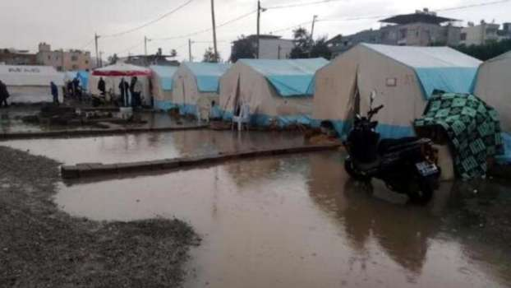
Grup Adı
Grup Üyeleri ve Görevleri | Kamp Yöneticisi:  İletişim Sorumlusu:  Sosyal Hizmetler:  Güvenlik Sorumlusu:
Konu | Yağmur Bastırdı ve Çadırlar Su Aldı
Raporlayan Kişi | Moderatör:  Raportör:
Açıklama | Gece saatlerinde şiddetli yağmur başladı. Birçok çadır su aldı, battaniyeler ve eşyalar ıslandı. Aileler endişeliler ve eşyalarını kurtarmak için çabalıyor. Komşu çadırlardan gelenler yardım etmeye çalışıyor. Gönüllüler, ıslananlara battaniye bulmaya, çadırları yükseltmeye uğraşıyor.  -Öncelikle kime haber verilmeli?  -Yağmur alan çadırlar nasıl korunabilir?  -Üşüyenlere nasıl yardım edilebilir?  -Gönüllüler ve komşu gruplar nasıl destek olabilir?  -Bu sorunun bir daha yaşanmaması için ne yapabiliriz?
Öneriler ve Kararlar (Senaryoya uygun olarak gruplar çözüm önerilerini tartışıp sunar.)

